Hände hoch:
Fußschalter steuert Instrumente und Geräte

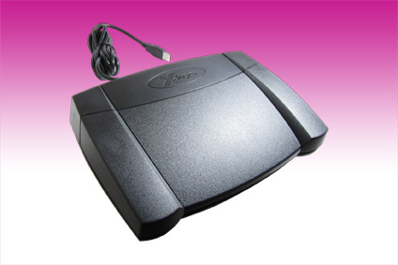
Germering, 23. Mai 2012. www.tastaturen.com präsentiert mit dem X-Key-Pedal eine neue Generation der Fußschalter: Das X-Key-3 bietet zweierlei Eingabemodi. Der Kunde kann zwischen einem vorderen oder hinteren Druckpunkt entscheiden. Bei dem ‚front-hinge’ Gerät werden kundenspezifische Tastenkombinationen per Fußdruck im vorderen Pedal-Bereich eingegeben. Die ‚rear-hinge’ Variante wird durch einen Druckpunkt im hinteren Bereich des Pedals betätigt. Beide Modelle haben 3 Tasten, die per Software programmiert werden können. Das X-Key-3 lässt sich ideal mit immer wiederkehrenden Tastenkombinationen belegen. Der Fußschalter ist geeignet für Dateneingaben, die nicht per Hand getätigt werden können oder für Eingaben, die keine reguläre Tastatur benötigen. Er funktioniert mit jeder Standardtastatur und kommt mit USB oder PS/2 Anschluss.

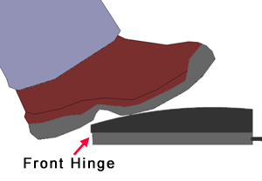
Per pedes
Mit dem X-Key-3 Front-Pedal kann der Benutzer den Fuß, egal ob Ferse oder Ballen, auf dem Hauptpedal belassen, ohne es zu aktivieren. Der Klick bedarf nur eines geringen zusätzlichen Drucks. Perfekt für Mausklicks oder Zusatztasten.

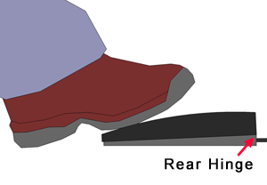
Das X-Key-3 Rear-Pedal ist gewölbt, sodass der Anwender sich den bequemsten Betätigungswinkel raussuchen kann. Gut geeignet für die Wiedergabe der Transkription, Diktiermikrofone und für Aktivierungs-oder Video-Capture.

Preis und Verfügbarkeit
Der Preis ist auf Anfrage. Mehr Infos: http://www.tastaturen.com/xkeypedal
Über GeBE
GeBE Computer & Peripherie GmbH wurde im Januar 1998 gegründet. Das Unternehmen entwickelt und produziert kundenspezifische Tastaturen, insbesondere Folien- und Kurzhubtastaturen sowie Silikonschaltmatten. GeBE ist sowohl Hersteller eigener als auch Distributor herstellerübergreifender, namhafter Tastaturprodukte. Die Geschäftsbereiche gliedern sich in Industrie- und Standard-Eingabesysteme sowie OEM-Lösungen.

GeBE Computer & Peripherie GmbH
Untere Bahnhofstraße 38 A, 82110 Germering
Tel.: (089) 894399-0, Fax: (089) 894399-11
Email: sales@tastaturen.com
URL: http://www.tastaturen.com

Pressekontakt
Astrid Kornelius
Tel.: (089) 894399-0
Email: marketing@tastaturen.com

Kundenkontakt
Paul Pabst
Tel.: (089) 894399-0
Email: paul.pabst@tastaturen.com

